Der Senator für Umwelt, Bau und Verkehr | Bremen, den 29.07.2014
5 / 50 / 50-2 | Tel. 361-10239 (Herr Just)  Tel. 361-9114 (Herr Abramowski)  Tel. 361-4136

Deputation für Umwelt, Bau, Verkehr,
Stadtentwicklung und Energie (S)
Vorlage Nr. 18/414 (S)

Deputationsvorlage
für die Sondersitzung der Deputation für Umwelt, Bau, Verkehr,
Stadtentwicklung und Energie am 29. Juli 2014

Verkehrsentwicklungsplan Bremen 2025 / Zielszenario und Handlungskonzept
Evaluationskonzept zum Verkehrsentwicklungsplan
Sonderbetrachtungen Weserbus und Hochstraße Breitenweg

Einleitung

Die Deputation für Umwelt, Bau, Verkehr, Stadtentwicklung und Energie hat am 12.01.2012 (Vorlage Nr. 18/73 (S)) den Grundsatzbeschluss zur Erarbeitung eines strategischen Verkehrskonzepts für Bremen gefasst. Am 12.04.2012 hat die Deputation das Verfahren zur Beteiligung sowie die Zusammensetzung des Projektbeirats beschlossen (Vorlage Nr. 18/117 (S)). Im Rahmen eines öffentlich durchgeführten Beteiligungsprozesses wurden daraufhin die Ziele für den VEP erarbeitet und der Deputation am 11.10.2012 (Vorlage Nr. 18/182 (S)) zur Beschlussfassung vorgelegt. Auf Basis der verabschiedeten Ziele und der o. g. Beschlüsse erfolgt die weitere Bearbeitung des VEP. Die Ergebnisse des Arbeitspakets der Chancen- und Mängelanalyse wurden der Deputation mit Vorlage Nr. 18/271 (S) am 22.08.2013 vorgelegt. Die Vorlage wurde zur Kenntnis genommen und der Chancen- und Mängelanalyse zugestimmt. Auf dieser Grundlage wurden die Arbeiten fortgeführt und das Arbeitspaket „Maßnahmen und Szenarien“ bearbeitet. Den Ergebnissen dieses Arbeitsschrittes wurde in der Sitzung der Deputation am 28.11.2013 (Vorlage Nr. 18/314 (S)) zugestimmt.
Die Ergebnisse der Bewertung der 5 Testszenarien und der daraus abgeleitete Vorschlag der Maßnahmenzusammenstellung für das Zielszenario wurden in der Sitzung der Deputation am 05.06.2014 behandelt (Vorlage Nr. 18/390 (S)). Die Deputation stimmte der empfohlenen Zusammenstellung der Maßnahmen im Zielszenario einstimmig zu. Auf dieser Grundlage wurde die Bewertung des Zielszenarios vorgenommen und der Entwurf des Handlungskonzepts des VEP entwickelt, das Inhalt dieser Vorlage ist.

Projektsteuerung

- Verwaltungsinterner Arbeitskreis

In weiteren Gesprächen zwischen dem Auftraggeber und dem Gutachterkonsortium wurden die Arbeitsinhalte und -ergebnisse diskutiert und abgestimmt. Gleichzeitig dienten die Gespräche regelmäßig auch zur Vorbereitung der Sitzungen des Projektbeirates. Zusätzlich waren die Regionalkonferenzen bzw. Regionalausschüsse der Beiräte und die regionalen Bürgerforen vorzubereiten.

- Projektbeirat

In insgesamt 3 Sitzungen hat sich der Projektbeirat mit dem Entwurf des Handlungskonzepts und mit den Ergebnissen der Bewertung des Zielszenarios sowie mit dem Evaluationskonzept beschäftigt. Die im Fortgang der Arbeiten zum VEP jeweils erreichten Zwischenergebnisse wurden durch das Gutachterkonsortium vorgestellt und nach Diskussion gebilligt.

Die Erarbeitung des VEP erfolgt in fünf Bearbeitungsschritten und in einem breit angelegten Beteiligungsverfahren, wie in dem folgenden Ablaufschema dargestellt.

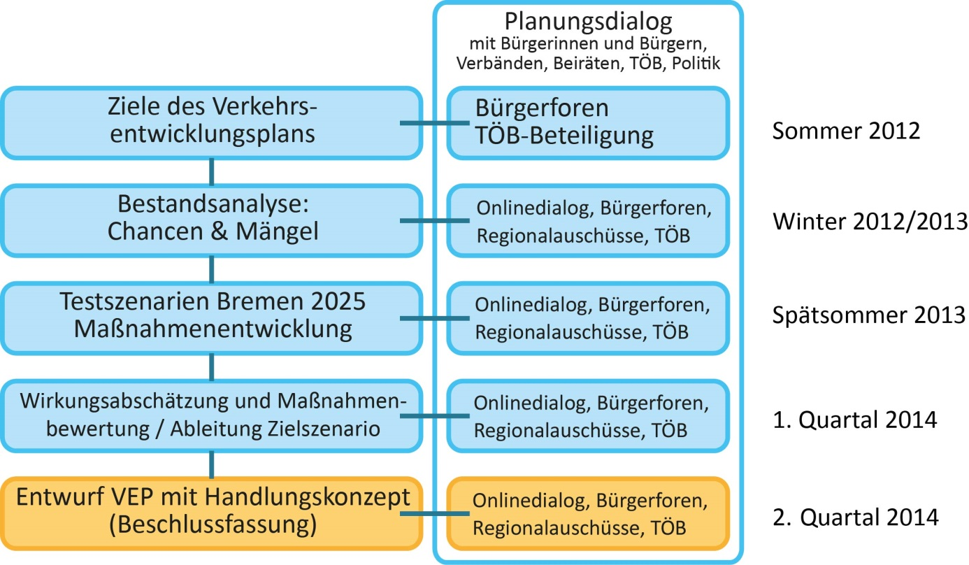
Abb. 1: Phasen des VEP und Beteiligung

In seiner 26. Sitzung am 18.07.2014 hat der Projektbeirat den „Bericht zum Handlungskonzept zum Verkehrsentwicklungsplan Bremen 2025“ gebilligt. Der Projektbeirat empfiehlt der Deputation für Umwelt, Bau, Verkehr, Stadtentwicklung und Energie, das Handlungskonzept zu beschließen.

Ergebnisse der Bewertung des Zielszenarios

Das Zielszenario umfasst das abgestimmte Maßnahmenset zur Gestaltung des zukünftigen Verkehrsgeschehens in der Stadt Bremen. Es basiert auf dem Vorschlag zum Zielszenario aus der 4. Beteiligungsphase zum VEP. Unter Berücksichtigung und Abwägung der Anregungen der Bürgerinnen und Bürger, der Ortsbeiräte und der Träger öffentlicher Belange (TÖB) stimmte - nach Konsensbildung im Projektbeirat - die Deputation für Umwelt, Bau, Verkehr, Stadtentwicklung und Energie am 5. Juni 2014 dem Zielszenario mit den darin enthaltenen Maßnahmen zu. Die Maßnahmen des Zielszenarios sind gemeinsam mit denen des Basisszenarios Gegenstand des Handlungskonzeptes.

Mit Hilfe der Verkehrsmodellierung wurden die Wirkungsumfänge, die mit den Maßnahmen des Zielszenarios erreicht werden können, ermittelt und dargestellt. Die Ergebnisse zeigen somit die verkehrlichen Wirkungen des oberen Finanzierungspfades des Handlungskonzeptes auf, bei dem alle Maßnahmen des Basis- und des Zielszenarios umgesetzt werden können.

Das Zielszenario enthält Maßnahmen aus den Maßnahmenfeldern:
- Kfz-Verkehr, Wirtschaftsverkehr
- Öffentlicher Verkehr
- Fußverkehr, Nahmobilität
- Radverkehr
- Verkehrssicherheit, soziale Sicherheit
- Straßenraumgestaltung
- Inter- und Multimodalität, Carsharing
- Parkplatzmanagement, Elektromobilität
- Verkehrs- und Mobilitätsmanagement
- Mobilitätskultur und Öffentlichkeitsarbeit
Der Schwerpunkt des Zielszenarios liegt auf dem Ausbau des Umweltverbundes (Fuß, Rad und ÖV) sowie der Bündelung der Kfz-Verkehre im Hauptstraßennetz mit Beseitigung von Defiziten in einzelnen Bereichen des Hauptstraßennetzes bzw. bei der Anbindung relevanter Gewerbestandorte / Zentren.
Auch die Modellierungen zum Zielszenario bauen auf dem Basisszenario auf. Das Basisszenario dient als Referenz, um die Wirkungen der Zielszenarios vergleichen zu können. Das Basisszenario selbst enthält die beschlossenen und aus heutiger Sicht wahrscheinlichen Entwicklungen und umgesetzten Maßnahmen.
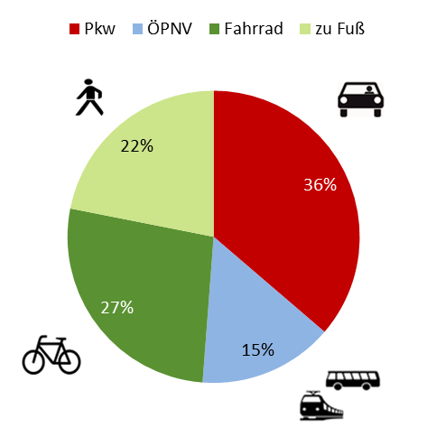
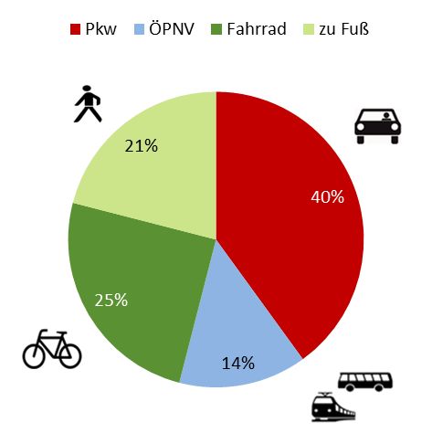
Beispielhaft für die Ergebnisse des Zielszenarios der Modal-split im Vergleich zum Basisszenario in der folgenden Abbildung.

Abb. 2: Modal-Split zum Personenverkehr
(Summe aus Binnen-, Quell- und Zielverkehr; inkl. Ein- und Auspendlerverkehr der Bremerinnen und Bremer)
Links: Abschätzung für das Zielszenario, Rechts: Abschätzung für das Basisszenario 2025

Handlungskonzept

Das Handlungskonzept stellt einen Umsetzungsplan dar, in dem die Realisierung der Maßnahmen des Basis- und des Zielszenarios in eine zeitliche Reihung gebracht werden. Damit sind Prioritäten definiert, aber auch Planungsvorläufe und zeitliche Abhängigkeiten der Maßnahmen berücksichtigt. Vor dem Hintergrund finanzieller und personeller Entwicklungsmöglichkeiten werden drei Finanzierungsszenarien – im weiteren Finanzierungspfade genannt – und die Einordnung jeder einzelnen Maßnahme, jedes Maßnahmenbündels und Maßnahmenprogramms - aufgezeigt.

Aufgrund der ungewissen Entwicklung der zukünftigen für den Verkehrsbereich zweckgebundenen Zuweisungen von Seiten des Bundes an die Länder sowie der unklaren Entwicklung des bremischen Verkehrshaushalts werden drei Finanzierungspfade mit entsprechend unterschiedlichen Annahmen dargestellt. Nach derzeitigem Stand läuft die Mittelbereitstellung seitens des Bundes aus dem Entflechtungsgesetz und dem GVFG-Großvorhabenprogramm Ende 2019 ersatzlos aus. Verhandlungen zur Weiterführung zwischen Bund und Ländern zur Fortführung der Mittelbereitstellung haben noch nicht stattgefunden. Wie sich der Anteil des Landes Bremen an den Regionalisierungsmitteln nach der erwarteten Revision entwickelt ist ebenfalls offen.

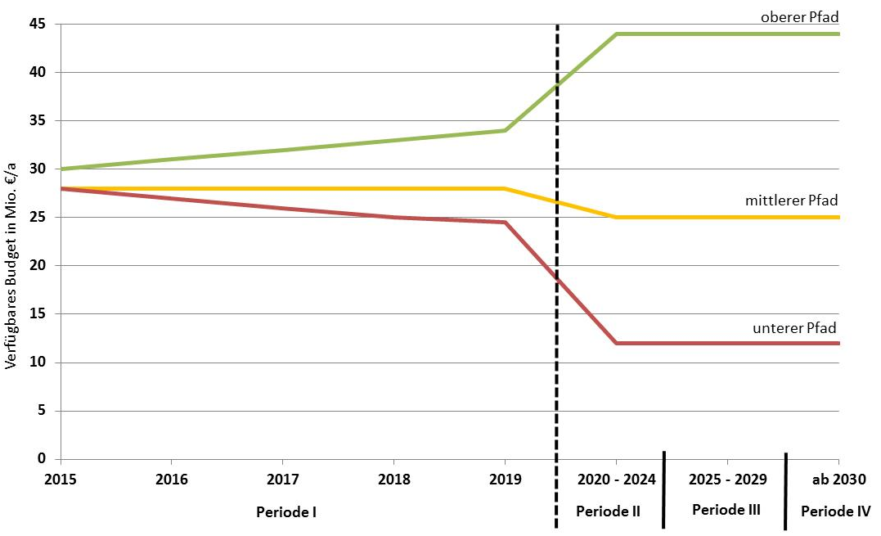
Abb. 3: Finanzierungspfade nach zeitlichen Perioden I bis IV
Je nach Pfad werden die Bundesmittel erhöht (oberer Pfad), stagnieren (mittlerer Pfad) oder werden ab 2020 im Hinblick auf Entflechtungsgesetz und GVFG-Großvorhabenprogramm ersatzlos gestrichen (unterer Pfad). Entsprechende Entwicklungen werden auch für den kommunalen Verkehrsetat bei den drei Pfaden angesetzt, wobei zwischen den Bremer Investitionsmitteln sowie den Mitteln zur Straßenunterhaltung zu unterscheiden ist. Bei Wegfall der Bundesfinanzhilfen müssen alle Maßnahmen, die nicht Bundesmaßnahmen sind oder mit Regionalisierungsmitteln gefördert werden können, ab 2020 komplett aus bremischen Haushaltsmitteln finanziert werden (unterer Pfad).

Das Handlungskonzept wird in vier 5-Jahres-Zeiträume aufgeteilt, die im Folgenden als Periode I (2015-2019), Periode II (2020-2024), Periode III (2025-2029) und Periode IV (ab 2030) bezeichnet werden. Die folgende Darstellung zeigt die Zusammensetzung der Finanzmittel in den Finanzierungspfaden in den jeweiligen Perioden.

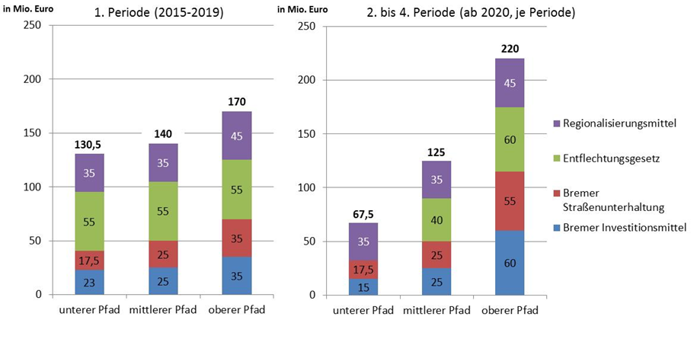

Abb. 4: Herkunft der Finanzierung für die Perioden und Pfade

In den Finanzierungs-“Säulen“ der drei Pfade sind die Mittel für den Bau und Ausbau von Bundesfernstraßen des Bundes nicht enthalten. Auch der Anteil des Bundes aus dem GVFG-Großvorhabenprogramm zur Förderung von Bau und Ausbau von Verkehrswegen kommunaler ÖPNV-Vorhaben (in Bremen neue Straßenbahnstrecken), nicht bundeseigener Eisenbahnen und Infrastrukturprojekte für den SPNV (in Bremen v. a. Bahnhofsumbauten) mit zuwendungsfähigen Kosten von über 50 Millionen Euro, sind hier nicht aufgeführt, weil diese nur von Dritten projektbezogen gewährt werden.

Im anliegenden Bericht zum Handlungskonzept des VEP wird die Methodik und die Einordnung der Maßnahmen in die Perioden – je nach Finanzierungspfad – ausführlich dargelegt.
Beteiligungsverfahren/Planungsdialog

Wie bereits in den vorherigen Phasen wurde für die abschließende Phase der Festlegung des Handlungskonzepts eine intensive Beteiligung von Beiräten, Bürgern und den TÖB durchgeführt. Auch online war es für die Öffentlichkeit wieder möglich, sich auf dem Portal www.bremen-bewegen.de über das Handlungskonzept zu informieren und sich interaktiv einzubringen.

Die Präsentationen zu den Ergebnissen der Veranstaltungen können von der Internetseite des Senators für Umwelt, Bau und Verkehr unter www.bau.bremen.de/vep heruntergeladen werden.

- Regionalkonferenzen/Regionalausschüsse der Beiräte und regionale Bürgerforen

Die Regionalkonferenzen bzw. -ausschüsse der Beiräte fanden diesmal vor den Bürgerforen wie folgt statt:

- West und Mitte jeweils am 11.06.2014,
- Links der Weser am 12.06.2014,
- Nord am 17.06.2014 und
- Nordost am 18.06.2014.

Die Termine der Bürgerforen lagen danach folgendermaßen:

- Nord am 23.06.2014,
- West am 24.06.2014,
- Links der Weser am 25.06.2014,
- Mitte am, 01.07.2014 und
- Nordost am 02.07.2014.
Die Unterlagen (Präsentationen der Verwaltung und der Gutachter) können von der Internetseite des Senators für Umwelt, Bau und Verkehr unter http://www.bau.bremen.de/vep heruntergeladen werden.

- Träger Öffentlicher Belange (TöB)

Am 11.06.2014 wurden die Senatsressorts, die Zentralstelle zur Gleichberechtigung der Frau und die Trägern öffentlicher Belange (TöB - Ämter, Betriebe, Beiräte über Ortsämter, Kammern, Verbände, Gebietskörperschaften in der Region u. a.) über die Beteiligung informiert und die Unterlagen zum Handlungskonzept zum Herunterladen in die VEP-Internetseite eingestellt. Für die Angeschriebenen bestand die Möglichkeit der Stellungnahme zum empfohlenen Handlungskonzept bis zum 04.07.2014. Über 30 Stellungnahmen (u.a. von 14 Beiräten) wurden eingereicht und anschließend ausgewertet.
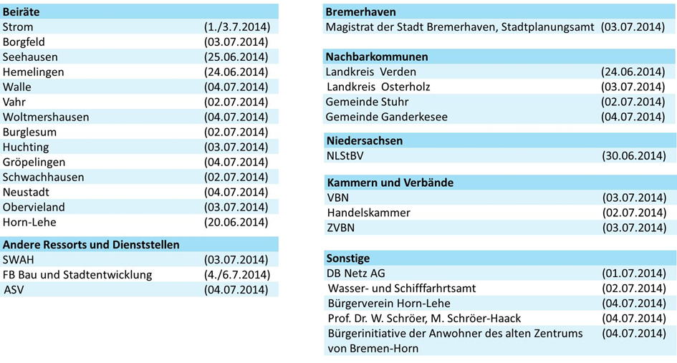
Abb. 5: Stellungnahmen der TöB

- Internetforum www.bremenbewegen.de

Der Schwerpunkt der Bürgerbeteiligung im Internet lag auf der Informationsvermittlung über das Handlungskonzept und die Finanzierungspfade. Das Internetportal www.bremen-bewegen.de war vom 16. Juni bis zum 6. Juli 2014 als Beteiligungsportal aktiv. Unter der Leitfrage „Welche Maßnahme kommt wann?“ konnten sich die Bürgerinnen und Bürger über die drei Finanzierungspfade und deren Auswirkungen informieren und Vorschläge zur Veränderung der zeitlichen Reihung der Maßnahmen machen. Hierbei galt ein Tauschprinzip: Für jede höher priorisierte Maßnahme musste auch eine andere Maßnahme in der zeitlichen Reihung nach hinten getauscht werden. Bei diesem Tausch ging es darum zu verdeutlichen, dass aus finanziellen Gründen und aufgrund der Planungskapazitäten nur eine begrenzte Zahl von Maßnahmen rasch umgesetzt werden kann. Insgesamt lag die Besucherzahl der Webseite während des Zeitraums bei 1.010.

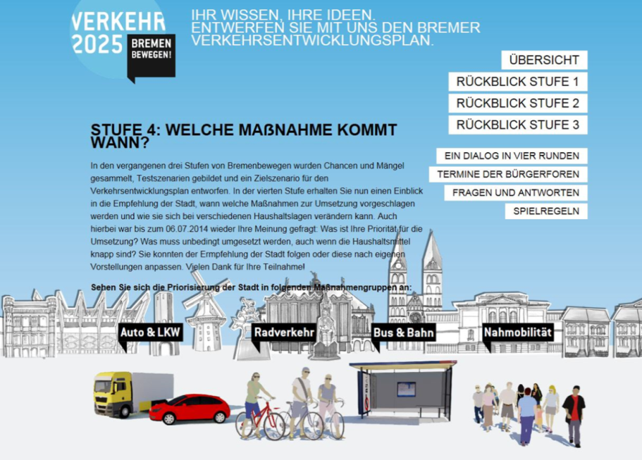

Abb. 6: Startseite für Bürgerbeteiligung im Internet zum Handlungskonzept
Überarbeitung des Handlungskonzepts nach Auswertung der Beteiligung

Die Beteiligung endete mit Ablauf des 4.7.2014 und die eingegangenen Anregungen flossen nach Abwägung in der prozessbegleitenden Arbeitsgruppe in eine überarbeitete Fassung des Handlungskonzepts ein. Diese wurde im Projektbeirat am 8.7.2014 vorgestellt und diskutiert. Im Folgenden werden die Änderungen teils zusammenfassend, teils einzeln dargestellt. Die konkreten Stellungnahmen der TöB und der Umgang damit gehen aus einer gesonderten, ebenfalls anliegenden Liste hervor.
- Viele TöB fordern eine frühzeitigere Planung/Umsetzung von Maßnahmen bzw. es wird um Berücksichtigung in allen drei Pfaden gebeten.
- Demgegenüber werden nur sehr wenige Vorschläge für eine Verschiebung in spätere Zeiträume bzw. Streichung eingebracht.
- Einige TöB, v. a. Beiräte, befürworten Maßnahmen, die nicht im Zielszenario enthalten sind und daher auch nicht Gegenstand des Handlungskonzepts sein können.
- Z. T. werden konkrete Anregungen für Maßnahmen gegeben, die Gegenstand laufender Planverfahren sind (z. B. zur Straßenbahnlinie 1 in Huchting)
- Zahlreiche Stellungnahmen sind im Zuge der späteren Umsetzung und damit einhergehender Konkretisierungen weiter zu berücksichtigen (z. B. zur Führung von Radpremiumrouten).
- Einzelne Stellungnahmen weisen auf Zusammenhänge hin, die zu Anpassungen im Handlungskonzept führten
- z. B. zur Maßnahme A.14a Optimierung B 6/ Fly Over:
Die Zufahrts- und Entflechtungsmöglichkeiten müssen wegen der aktuellen Belastung kurzfristig erfolgen und nicht erst dann, wenn der Ringschluss A281 in 2020 abgeschlossen ist und sich die Verkehre B6/Fly Over reduzieren.
Die Maßnahme wird in die 1. Periode vorgezogen.
Im Einzelnen sind wesentliche Änderungen – neben zahlreichen redaktionellen Anpassungen bei der Formulierung und Ergänzung fehlender Einträge – erfolgt. Dabei gab es
- Änderungen bei Angaben zum Mitteleinsatz und/oder Kostenschätzungen bei einigen Maßnahmen in fast allen Maßnahmenfeldern sowie
- Änderungen der Zuordnung zu den Finanzierungspfaden und/oder zeitlichen Phasen bei Maßnahmen in fast allen Maßnahmenfeldern.

Der Projektbeirat hat diese so überarbeitete und hier als Anlage beigefügte Tabelle mit einigen weiteren Anpassungen aus der Diskussion heraus als Handlungskonzept des VEP in seiner Sitzung am 08.07.2014 einstimmig verabschiedet.

Evaluationskonzept

Eine Evaluation dient regelmäßig der Überprüfung von Wirkungen sowie der Bewertung von getroffenen Entscheidungen, Maßnahmen oder Prozessen. Ziel ist es, festzustellen, ob die getroffenen Entscheidungen bzw. die ergriffenen Maßnahmen die vorher formulierten Ziele erreichen bzw. welchen Beitrag zur Zielerreichung sie leisten.

Die Umsetzung des Handlungskonzepts des VEP soll evaluiert werden. Das Evaluationskonzept wird als Basis für die Beurteilung der Vorgehensweise dienen und Aussagen erlauben, ob erwünschte oder unerwünschte Effekte eintreten oder Prozesse nicht optimal ablaufen und nachgesteuert werden müssen. Erwartete bzw. erwünschte Ergebnisse können dann als eine Bestätigung der Vorgehensweise gewertet werden und eine weitere Fortsetzung der vorgesehenen Umsetzungsschritte begründen. Unerwartete und/oder nicht erwünschte Effekte lösen die Notwendigkeit einer Überarbeitung oder Fortschreibung der einzelnen Maßnahmen bzw. auch Maßnahmenfelder insgesamt aus. Zudem soll die Evaluation in einem solchen Fall bereits Hinweise und Vorschläge liefern, welche Änderungen sinnvoll oder erforderlich sind.

Auf der Basis der zuvor dargestellten Ausführungen wird vom Gutachter empfohlen, angefangen mit 2018, alle vier Jahre einen „Fortschrittsbericht VEP Bremen 2025“ zu erstatten. Der Bericht kann z. B. wie folgt aufgebaut werden:
- Beschreibung der allgemeinen Rahmenbedingungen und Trends, soweit sie die Mobilitätsentwicklung betreffen (wirtschaftliche Entwicklung, Kraftstoffpreise, etc.), und Interpretation ihrer Folgen für Bremen
- Darstellung der Messgrößen für die Globalevaluation Bremen und Interpretation deren Entwicklung
- Darstellung der umgesetzten bzw. in Umsetzung befindlichen Einzelmaßnahmen und -projekte sowie Maßnahmenpakete mit den jeweils relevanten Daten für die Projektevaluation

Auf der Basis dieser Darstellungen sollte sodann im Sinne einer Schlussfolgerung eine Aussage darüber getroffen werden,
- welche Umsetzungsschritte ergriffen wurden,
- warum welche Veränderungen bzw. Verzögerungen eingetreten sind,
- welche Wirkungen zu beobachten sind,
- ob es Abweichungen von den gewünschten und erwarteten Wirkungen gab,
- ob bzw. wo (bei welchem Maßnahmenfeld) sich daraus ein Bedarf für eine Änderung der Maßnahmenkataloge oder eine Fortschreibung des VEP Bremen 2025 ableitet
- und welche Anpassungen im Umsetzungsprozess und/oder bei den Maßnahmeninhalten vorgeschlagen werden und wie diese zu berücksichtigen sind.

Das Evaluationskonzept ist als Anhang beigefügt.

Finanzierung

Die Umsetzung des VEP erfolgt in den einzelnen Maßnahmen. Neben den rechtlichen Rahmenbedingungen und den - in Abhängigkeit vom Umfang der Maßnahme - gesondert erforderlichen Maßnahmenbeschlüssen bildet die finanzielle Ausstattung eine wesentliche Rahmenbedingung. Die Darstellung der drei möglichen Finanzierungspfade dient der Priorisierung der Maßnahmen aufgrund der Abhängigkeiten untereinander sowie in Verbindung mit den verfügbaren finanziellen und personellen Ressourcen. Die drei Finanzierungspfade sind in einigen Perioden bewusst „überbucht“. Die Erfahrung zeigt, dass es im Zuge der Realisierung einerseits zu Verfahrenshindernissen kommen kann, die dazu führen, dass Vorhaben sich verzögern oder zurück gestellt werden müssen. Andererseits hat es in jüngster Vergangenheit Sonderfinanzierungsprogramme (z.B. Konjunkturprogramm II) gegeben, die es ermöglichen, Infrastrukturmaßnahmen vorzuziehen. Die „Überbuchung“ zeigt, was bei angespannter Haushaltslage nicht realisiert werden kann und was bei Vorhandensein von ausreichenden Finanzierungsmitteln mit Priorität umgesetzt werden soll.

Die Finanzierung der Maßnahmen des VEP erfolgt im Rahmen der Haushaltsaufstellung sowie durch die für Verkehr zweckgebundenen Zuweisungen des Bundes (zurzeit sind dies die Entflechtungsmittel und die Regionalisierungsmittel) sowie durch den Bundesverkehrswegeplan (BVWP) und den Bundeshaushalt im Bereich der Bundesfernstraßen und Bundesschienenwege.

Sonderbetrachtungen Weserbus und Hochstraße Breitenweg

Im Rahmen der Modellierung für die fünf Testszenarien wurden auch für zwei der vorgeschlagenen größeren Einzel-Maßnahmen Sonderbetrachtungen auf der Grundlage des Basisszenarios durchgeführt, da deren verkehrlichen Effekte als so groß angesehen werden, dass diese nicht in eines der Testszenarien integriert werden können, ohne dass es zu Verzerrungen bei den Ergebnissen des entsprechenden Testszenarios kommt. Daher wurden
- die Sperrung der Hochstraße am Breitenweg und
- die Einrichtung eines regelmäßigen Fährverkehrs auf der Weser in den beiden Ausprägungen als Längsverkehr und Querverkehr

als Sonderbetrachtungen auf den Daten des Basisszenarios erstellt, um so deren Wirkungen gesondert darstellen zu können.

In einem als Anhang beigefügten Bericht werden die Ergebnisse der Sonderbetrachtungen dargestellt.

Verbesserung der Verkehrssituation Schwachhauser Heerstraße / Concordiatunnel

Der Projektbeirat zum VEP empfiehlt nach gründlicher Abwägung aller vorgetragenen Argumente und der Beschlusslage der Beiräte folgenden Umgang mit diesem Thema:

Die Parksituation im Concordia-Tunnel wird im Rahmen eines Verkehrsversuchs über zehn Monate, bestehend aus zwei Phasen von je fünf Monaten, in denen der Verkehrsfluss mit und ohne angeordnetes Halteverbot verglichen wird, evaluiert.

In der fünfmonatigen ersten Phase wird der Streckenabschnitt von der Kreuzung Hollerallee bis einschließlich im Bereich des Tunnels für den Zeitraum von 7:00 bis 10:00 Uhr (Mo - Fr) von parkenden Fahrzeugen frei gehalten werden, um hier einen geordneten Verkehrsablauf ohne Einfädelungsvorgänge zu gewährleisten und damit auch die Lärm- und Abgasbelastungen für die Anwohnerinnen und Anwohner zu reduzieren. Während der übrigen Tageszeit bleibt die quasi einstreifige Verkehrsführung damit weitgehend erhalten, um den Bedenken derjenigen Rechnung zu tragen, die bei einer ganztägigen Zweistreifigkeit von einer höheren Verkehrsmenge mit negativen Folgen für den Stadtteil ausgehen. Außerhalb des genannten Zeitfensters bleibt das Parken weiterhin erlaubt; dies kommt vor allem den Anliegern und dem Einzelhandel zugute. Durch das absolute Halteverbot von 7:00 bis 10:00 Uhr können Berufspendler von diesen kostenlosen Parkmöglichkeiten nicht weiter profitieren.

Zur Verbesserung der Querbarkeit in Höhe Parkstraße soll die Signalisierung der Fußgängerampel insgesamt für den Fuß- und Radverkehr verbessert werden.

Im Einmündungsbereich der Parkstraße und im Bereich der Fußgängerampel zur Haltestelle wird aus Gründen der Verkehrssicherheit ganztägig ein absolutes Halte- und Parkverbot angeordnet, um die Sichtbeziehungen der Verkehrsteilnehmer dort zu verbessern.

Der Verkehrsversuch soll am 1.9.2014 beginnen und für die ersten fünf Monate die geschilderte Regelung mit absolutem Halteverbot in den Morgenstunden beinhalten. Die Auswirkungen auf die Verkehrslage werden in diesem Zeitraum erfasst.

In der zweiten Hälfte des Verkehrsversuchs wird ab dem 1.2.2015 die ursprüngliche Regelung des Parkens wieder eingeführt, um durch weitere Verkehrsbeobachtungen einen Vergleich der beiden Verkehrssituationen zu erhalten.

Die Ergebnisse werden nach Auswertung beider Zeiträume ab dem 1.7.2015 der zuständigen Deputation und den betroffenen Beiräten vorgestellt.

Beschlussvorschlag

- Die Deputation für Umwelt, Bau, Verkehr, Stadtentwicklung und Energie (S) nimmt die Vorlage und den Bericht mit Anlagen zum Handlungskonzept zur Kenntnis und beschließt das Handlungskonzept des Verkehrsentwicklungsplan Bremen 2025 (VEP).
- Die Deputation für Umwelt, Bau, Verkehr, Stadtentwicklung und Energie (S) nimmt das Evaluationskonzept des VEP zur Kenntnis.
- Die Deputation für Umwelt, Bau, Verkehr, Stadtentwicklung und Energie (S) nimmt die Ergebnisse zu den Sonderbetrachtungen Weserbus und Hochstraße Breitenweg zur Kenntnis.
- Die Deputation für Umwelt, Bau, Verkehr, Stadtentwicklung und Energie (S) bittet den Senator für Umwelt, Bau und Verkehr, das Handlungskonzept des VEP schrittweise entsprechend der finanziellen Möglichkeiten umzusetzen.
- Die Deputation für Umwelt, Bau, Verkehr, Stadtentwicklung und Energie (S) bittet den Senator für Umwelt, Bau und Verkehr, parallel die begleitende Evaluation durchzuführen und beginnend im Jahr 2018 alle vier Jahre der zuständigen Deputation einen Fortschrittsbericht vorzulegen. Der mit Beschlussfassung der Deputation für Umwelt, Bau, Verkehr, Stadtentwicklung und Energie am 12.04.2012 eingesetzte Projektbeirat zum VEP wird im Vorfeld der Behandlung der Fortschrittsberichte in der Deputation konsultativ einberufen.
- Die Deputation für Umwelt, Bau, Verkehr, Stadtentwicklung und Energie (S) bittet den Senator für Umwelt, Bau und Verkehr, das Handlungskonzept des VEP über den Senat der Bremischen Bürgerschaft zu Beschlussfassung zuzuleiten.

Anhang

1 Bericht zum Handlungskonzept des VEP mit folgenden Anlagen:
- Liste der Maßnahmen nach Maßnahmenbereichen mit Angaben zu Kosten, Finanzierungspfad, Planung, Bau und Realisierungszeitraum in den vier Perioden
- TÖB-Stellungnahmen
2 Ergebnisse aus der Bürgerbeteiligung, Beteiligung der Regionalausschüsse bzw.
Regionalkonferenzen der Beiräte und Bremenbewegen.de
3 Evaluationskonzept
4 Ergebnisse der Sonderbetrachtungen Weserbus und Hochstraße Breitenweg

Jährliche Zuweisungen des Bundes (ehemalige GVFG-Mittel) an die Länder zur Verbesserung der Verkehrsverhältnisse in den Städten und Gemeinden. Die Mittel dürfen für die Infrastruktur des ÖPNV und den Neu-, Aus- und Umbau von Straßen für den Kfz-Verkehr, den Rad- und den Fußverkehr, aber nicht für die Unterhaltung von Verkehrsinfrastruktur eingesetzt werden. Nicht dargestellt und bereits abgezogen sind Mittel für die Stadtgemeinde Bremerhaven.
Jährliche Zuweisungen des Bundes an die Länder zur Sicherstellung einer ausreichenden Bedienung der Bevölkerung mit Verkehrsleistungen im öffentlichen Personennahverkehr. Die Mittel dürfen für Leistungen und Investitionen des SPNV und für Investitionen des ÖPNV verwendet werden. Nicht dargestellt und bereits abgezogen sind Mittel für Zugbestellungen im SPNV und für die Stadtgemeinde Bremerhaven.
Berücksichtigt sind die Mittel aus dem Verkehrshaushalt des Ressorts SUBV, nicht Mittel z. B. aus der Städtebauförderung, aus Förderung von EU-Projekten, weil diese nur auf einzelne Maßnahmen bezogen gewährt werden und nicht allgemein zur Verfügung stehen. Gleichfalls nicht berücksichtigt werden Mittel von anderen Ressorts oder Bremischen Gesellschaften.
Nicht dargestellt und bereits abgezogen sind Mittel für die Unterhaltung von nachgeordneten Straßen außerhalb des Hauptstraßennetzes, da für den Kfz-Verkehr nur Hauptstraßen Gegenstand des VEP sind.
Zur Modellierung der fünf Testszenarien und den damit verbundenen Ergebnissen wird auf den Zwischenbericht zur Szenarien- und Maßnahmenbewertung aus dem Mai 2014 verwiesen.

